POZVÁNKA NA VÝROČNÍ TURNAJ ČSG

Místo konání: Golfpark Böhmerwald (Rakousko)

Golfpark Böhmerwald
Seitelschlag 50, A-4161 Ulrichsberg
Tel: +43 (0)7288 / 8200
Fax:+43 (0)7288 / 8200-4
Mail: office@boehmerwaldgolf.at

Termín konání: 14.10. – 15.10. 2012

PROGRAM TURNAJE ČSG

14.10. 2012 15.00 hod. příjezd, ubytování
18.00 hod. prezentace patronů a sponzorů (klubovna na hřišti)
po skončení prezent. společenské posezení

15.10. 2012 8.30 hod praktická prezentace patronů a sponzorů na golfovém hřišti u klubovny
10.30 hod start turnaje
11.00 hod pro začátečníky golfová klinika pod odborným vedením
17.00 hod vyhlášení vítězů, odjezd

V předvečer turnaje proběhne prezentace patronů svazu a sponzorů turnaje, součástí prezentací budou i praktické ukázky novinek.
Pozvánka platí pro členy a hosty ČSG, propozice turnaje budou upřesněny na místě před startem turnaje.
Propozice turnaje:
Hra ve třech kategoriích HCP č. 1) 0-15, č. 2) 15,1-28, č. 3) 28,1-54 Stableford s úpravou HCP.
Absolutní vítěz v kategorii brutto rány.
Přihlášku zašlete obratem na níže uvedenou adresu (nebo e-mailem) nejpozději do 12.10.2012.
Turnaje se mohou zúčastnit pouze členové ČSG hráči s HCP.
Pro nehrající je připravena golfová klinika pod vedením trenéra.

Ubytování (objednává a hradí každý sám)
Landhof Anderswo
Bernhard Mayr
Seitelschlag 16
4161 Ulrichsberg
Tel.: +43 (0) 7288 71079
bernhard@anderswo.co.at, http://www.anderswo.co.at
30 ,- Euro postel se snídaní , čtyři pokoje po dvou postelích – 8 míst, rodinný penzion přímo u hřiště

ALOM Jugendgästehaus
Theresia Leitner
Leitung Jugendgästehaus
A-4161 Ulrichsberg – Falkensteinstraße 1
Tel: +43 (0) 7288 / 7046 – 0 (MO- FR vormittags)
Fax: +43 (0) 7288 / 7046 – 20
Mobil: +43 (0) 664 / 1045748
+43 (0) 664 / 1045749 (Küche)
Web: www.alom.at, E-Mail: jgh@alom.at
18,10 ,- Euro postel se snídaní , čtyři –šestilůžkové pokoje – cca 40 míst, Turistická ubytovna cca 5 km od hřiště

Ereignishaus Holzschlag
Stift-Schlägl
Trautner Gerhard
Betriebsleiter Gastronomie Hochficht
Schlägl 1
4160 Schlägl
Tel. 0676-88084738
www:stift-schlaegl.at
trautner@stift-schlaegl.at
25,50 – 30,50,- Euro za postel se snídaní, 30 MÍST - Turistická ubytovna cca 10 km od hřiště

Doprava po akci zajištěna postupným rozvozem, pro snadnou identifikaci prosím uveďte heslo greenkeeper , přihlašujte se německy a anglicky .

Stravování pro účastníky turnaje hradí ČSG

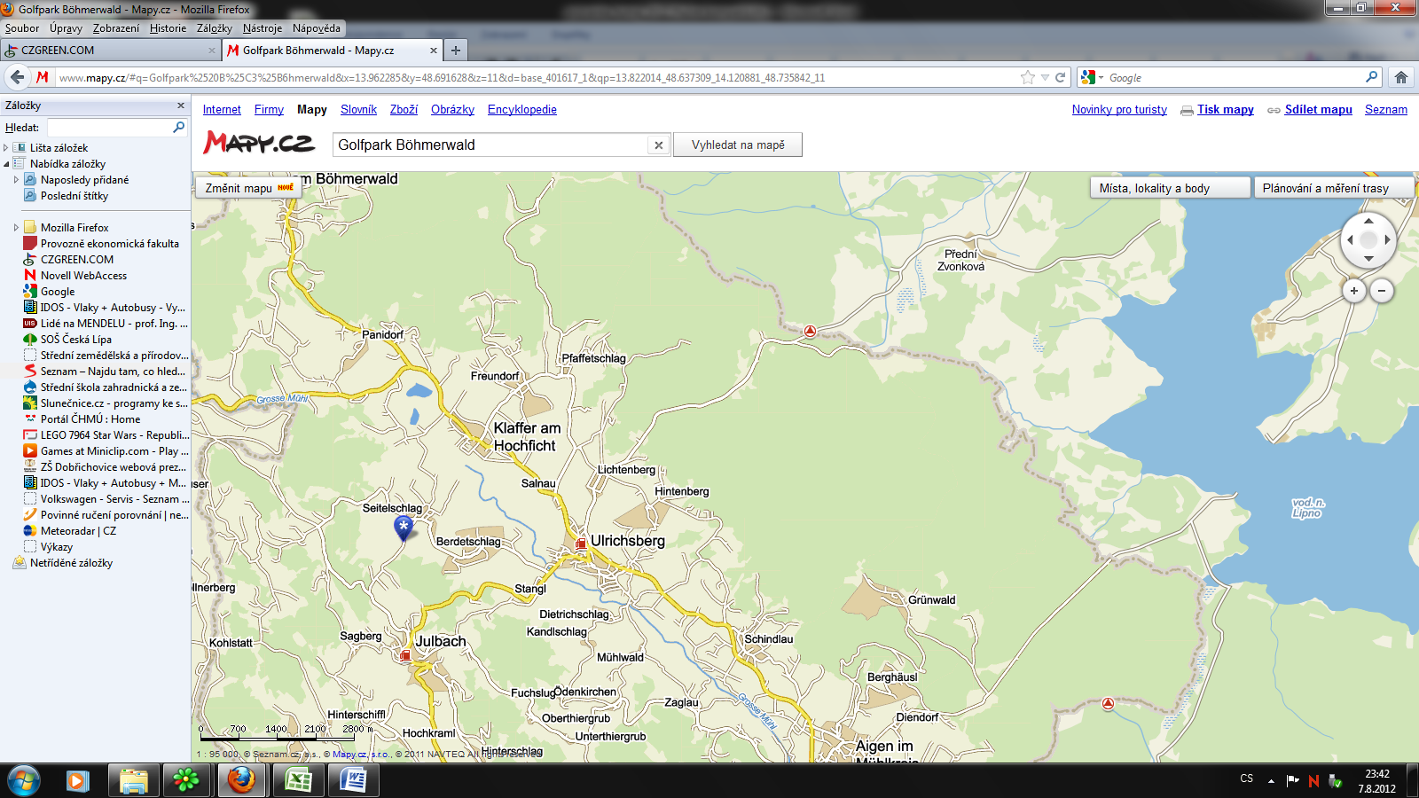

PŘIHLÁŠKA NA TURNAJ ČSG 2012

Jméno ……………………………..Příjmení…………….…………….……

Adresa a telefon:…………………………………….. Členství v ČSG ano/ne

Golfový klub:…..………………………… HCP………………………...……

